Szitakötő
Laczik-Pintér Edit: A visszatérített idő c. meséjének feldolgozása

Jelleg: óravázlatok
Tantárgyak: Technika, életvitel és gyakorlat , matematika
Korcsoport: 3. osztály (tanulásban akadályozottak)

A mesét két tantárgy keretében, két egymást követő tanórán dolgoztuk fel.

- óra: Technika, életvitel és gyakorlat

Az óra anyaga: Anyagok alakítása – papírmunkák: óra készítése, összeállítása
Az óra célja: A környezet anyagaival kapcsolatos ismeretek bővítése. Papírmunka előállítása. Minél nagyobb önállóság elérése eszközhasználatban (olló, ragasztó).
Fejlesztési területek: Finommotorika, gondolkodási funkciók, gondolkodási műveletek: megfigyelés, tervezés, kreativitás, szókincsbővítés, figyelem.
Eszközök:
- Szitakötő folyóirat 2016-3 őszi száma
- Előre elkészített színező, színes ceruzák
- Kék, sárga, rózsaszín, lila, piros kartonpapír
- Olló, ragasztó, rajzszög, parafadugó

Idő-keret | Képzési tartalom, tevékenységi forma | Eszközök, módszerek, munkaformák
5’ | Bevezető rész:  A mese bevezetése  „A mai órán egy mesével foglalkozunk, egy ehhez kapcsolódó alkotást fogunk készíteni. Ki hallott már Csipkerózsikáról?” Kérdések segítségével felelevenítjük a mesét. | Eszközök: Szitakötő folyóirat 2016-3 őszi száma  Módszerek: beszélgetés, tanári kérdés-tanulói válasz  Munkaforma: frontális
5’ | Mesehallgatás  Felolvasom a tanulóknak a Szitakötő folyóiratból Laczik-Pintér Edit: A visszatérített idő c. meséjét. Előtte megfigyelési szempontok adása: Kik a mese szereplői? Mit szeretne Csipke Rózsa visszakapni? | Eszközök: Szitakötő folyóirat 2016-3 őszi száma  Módszerek: tanári bemutatás  Munkaforma: frontális
5’ | A mese megbeszélése  Kérdések segítségével röviden megbeszéljük, miről szólt a mese. Megbeszéljük a tanulók számára ismeretlen szavakat is. Bevezető kérdés az óra elkészítéséhez: „Mivel mérheti Csipke Rózsa a visszatérített idejét, és azt, hogy mennyi van még belőle neki?” „Bizony, órával. Mi is egy órát fogunk ma készíteni, méghozzá olyat, amin Csipke Rózsa alszik.” | Módszerek: beszélgetés, tanári magyarázat, tanári kérdés-tanulói válasz, motiválás  Munkaforma: frontális
3’ | Fő rész:  A meséhez kapcsolódó produktum elkészítése  Szükséges eszközök előkészítése, az elkészítés menetének ismertetése.  Bemutatom a mintadarabot a tanulóknak. Felsoroljuk, milyen eszközök kellenek az óra elkészítéséhez, előkészítjük ezeket. Mindenki választ egy színt (lila, rózsaszín, piros, sárga vagy kék). | Eszközök: színező, olló, ragasztó, parafa dugó, rajzszög, színes ceruza  Módszerek: megbeszélés, motiválás  Munkaforma: egyéni, frontális
10’ | Színezés  Mindenkinek kiosztok egy Csipke Rózsás színezőt, ez lesz az óra lapja. „Színezzétek ki az órát! A rózsákat olyan színűre, amit választottatok. Csipke Rózsa ruháját, haját úgy díszítitek, ahogy szeretnétek. | Eszközök: színező, színes ceruza  Módszerek: cselekedtetés, motiválás  Munkaforma: egyéni
10’ | Az óra két lapjának, mutatóknak a kivágása, ragasztás  Mindenkinek osztok egy választott színű kartont, melyen egy előrajzolt kör van (ez lesz az óra hátlapja), valamint két előrajzolt mutatót ugyanilyen színű kartonpapíron. „Vágjátok ki a kiszínezet órát, a kört és a mutatókat. Ezután ragasszátok a kiszínezett órát a színes hátlapra.” | Eszközök: kartonpapír, színező, olló, ragasztó  Módszerek: cselekedtetés, gyakorlás, tanári magyarázat, differenciálás (segítségadás mértékében – olló használata, ragasztás)  Munkaforma: egyéni
2’ | Az óra összeállítása  Minden tanulóhoz odamegyek, és segítek nekik az óra összeállításában. A kér mutatót átszúrjuk egy rajzszöggel, majd beleszúrjuk az óra közepébe. Megfordítjuk és a szöget egy harmad parafadugóba nyomjuk. | Eszközök: kivágott részek, rajzszög, elharmadolt parafadugó  Módszerek: cselekedtetés, tanári magyarázat  Munkaforma: egyéni
5’ | Befejező rész:  Az elkészült alkotások „kipróbálása”, az óra lezárása  „Nagyon szép órákat készítettetek. Mindenki kipróbálhatja a sajátját. Forgassátok a parafadugót, így tudjátok mozgatni az óra mutatóit. Vigyázzatok az óráitokra, matematika órán ezek segítségével fogunk dolgozni.” | Eszközök: elkészült órák  Módszerek: értékelés, motiválás  Munkaforma: egyéni, frontális

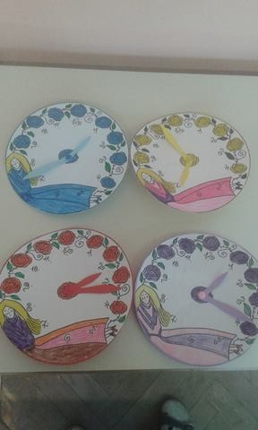
A meséhez készített órák:
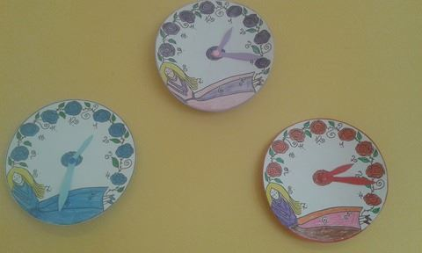

- óra: Matematika

Az óra anyaga: Tájékozódás időben: óra leolvasása, beállítása
Az óra célja: A tanulók képesek legyen egész óra leolvasására, beállítására.
Fejlesztési területek: Időbeli tájékozódás, gondolkodási műveletek, együttműködési készség, képzelet/fantázia.
Eszközök:
- Szitakötő folyóirat 2016-3 őszi száma
- Az előző tanórán elkészített órák
- Interaktív tábla, projektor, laptop
- Üres, kártya méretű lapok (csapatonként 6)

Idő-keret | Képzési tartalom, tevékenységi forma | Eszközök, módszerek, munkaformák
5’ | Bevezető rész:  Visszacsatolás a meséhez  Kérdések segítségével felelevenítjük a mesét, az idő megjelenését a mesében. Pl.: Hány évig aludt Csipke Rózsa? Mi történt, amikor felébredt? Visszakapta-e az alvással töltött időt?” | Módszerek: beszélgetés, tanári kérdés-tanulói válasz, motiválás  Munkaforma: frontális
5’ | Mivel mérjük az időt?  Megkérdezem a gyerekeket, mivel tudjuk mérni az időt. A válaszok után kivetítek néhány idő mérésére alkalmas eszközt az interaktív táblán, ezeket megbeszéljük (pl. homokóra, napóra, karóra, fali óra). Néhányat körbe is adunk, mindenki megnézheti. Ezután képek segítségével átismételjük, hogyan kell egész órát leolvasni, beállítani, melyik mutató hol áll. | Eszközök: projektor, interaktív tábla – képek, falióra, karóóra  Módszerek: beszélgetés, tanári kérdés-tanulói válasz  Munkaforma: frontális
5’ | Fő rész:  Idő beállítása az elkészített órákon  „Állítsátok be az óráitokat, hogy három óra legyen rajtuk!”  Öt különböző időt kell beállítaniuk a gyerekeknek saját órájukon egyénileg. | Eszközök: A meséhez készített órák  Módszerek: tanári magyarázat, gyakorlás, ellenőrzés  Munkaforma: páros
10’ | Óra leolvasása, számok növekvő sorrendbe állítása  A tanulók három fős csoportokat alkotnak. Felmutatok egy faliórán beállított egész órát. A csapatoknak le kell olvasni mennyit mutat az óra és ezt leírni egy kártyára. Miután mind a hat mutatott időt leolvasták, növekvő sorrendbe kell rendezniük a leírt számokat. | Eszközök: A meséhez készített órák  Módszerek: tanári magyarázat, gyakorlás, játék, ellenőrzés  Munkaforma: kicsoportos
10’ | Napi rutin és óra  Kérdéseket teszek fel a tanulóknak napi rutinjukkal kapcsoltban. Pl.: „Hány órakor keltek fel reggel? Mikor értek haza az iskolából?” Minden kérdés után beállítják a tanulók saját órájukon a választ. Ezután párban dolgozva megnézik egymás óráját, eldöntik melyikük végzi hamarabb az adott tevékenységet. | Eszközök: A meséhez készített órák  Módszerek: tanári magyarázat, gyakorlás, beszélgetés  Munkaforma: egyéni, majd páros
5’ | Befejező rész:  Csipke Rózsa egy napja  Levezető játékként visszacsatolás az olvasott meséhez: „Mit gondoltok, mit kezd Csipke Rózsa a rengeteg visszakapott idejével? Meséljük el egy napját!” Minden tanuló mond egy mondatot, mit csinálhat Csipke Rózsa azután, hogy felkelt. Azt is eldönti, az adott tevékenységet hány órakor végzi. A többi tanuló beállítja az óráját. Pl.: „Csipke Rózsa 9 órakor elfogyasztja bőséges reggelijét a palotában.” – A tanulók beállítják óráikat 9 órára. | Eszközök: A meséhez készített órák  Módszerek: motiválás, gyakorlás, ellenőrzés  Munkaforma: páros
5’ | Az óra lezárása  A tanulók órai munkájának értékelése. Minden tanuló elmondhatja, melyik feladatban érezte magát ügyesnek, könnyű volt-e együtt dolgozni csoportos feladatban a társakkal, milyen nehézségekkel találkoztak. Jutalom: hazavihetik az elkészített órákat. | Eszközök: A meséhez készített órák  Módszerek: beszélgetés, értékelés  Munkaforma: frontális

Napi rutin gyakorlása az órák segítségével:
„Mikor kelsz fel reggelente?”
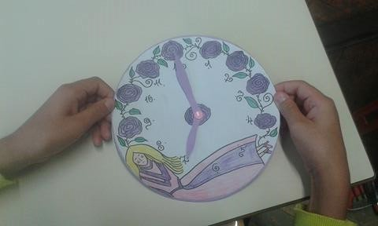
„Mikor érsz haza az iskolából?”
